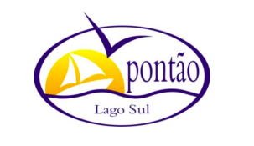

Dia dos Pais no Pontão Lago do Sul: restaurantes apresentam sugestões especiais para a data

De welcome drink a brindes, as operações do complexo, que é atração turística na cidade, oferecem boas opções para quem escolher celebrar a data às margens do Lago Paranoá

Domingo, 10, é Dia dos Pais e uma ótima pedida é comemorar com um almoço em família e uma vista privilegiada do Lago Paranoá. Para deixar o momento ainda mais especial, restaurantes do Pontão Lago Sul — um dos principais pontos turísticos da capital — oferecem condições especiais para a importante data. Para quem ainda estiver em dúvida sobre onde levar o patriarca para celebrar a data, confira o que as operações prepararam:

Sallva
Além de aproveitar as diversas opções do cardápio ítalo-contemporâneo do Sallva Bar & Ristorante, os pais poderão desfrutar de promoções de bebidas. A compra de um vinho Terrazas de Los Andes (750ml) dá direito a outra garrafa de 375ml e um saca-rolhas. Já na compra de duas doses ou dois drinks com Whisky Old Parr, uma roleta pode ser rodada para ganhar um brinde exclusivo.

Castália
A casa, referência em panificação artesanal e pizzas, oferece um brinde especial no Dia dos Pais, com dose dupla de chopp e cerveja Eisenbahn.

Gran Bier
No descontraído e arrojado Gran Bier, os patriarcas ganham uma taça de vinho tinto ou branco de welcome drink.

SERVIÇO
Pontão Lago Sul (SHIS Ql 10, Lote 1/30, Lago Sul)
Telefone: (61) 3364-0580
@pontaodolagosul
www.pontao.com.br

